Муниципальное бюджетное дошкольное образовательное учреждение
«Детский сад компенсирующего вида для детей
С нарушением слуха №7 «НАДЕЖДА»

Проект
Тема: «Игры на развитие мелкой моторики:
«Пальцы помогают говорить»

Выполнила:
воспитатель Лапшина Галина Алексеевна
МБДОУ д/с № 7 «НАДЕЖДА»

Цель:
- Развивать координацию мелких движений кисти руки и пальцев;
- Формировать словесную речь детей (письменную и дактильную);
- Развивать интерес к общению детей в игре;
- Способствовать проявлению волевых усилий для достижения результата.

Этапы подготовки и проведения коррекционных занятий по развитию мелкой моторики у детей:
- Выделение проблемы «развитие мелкой моторики» - средство, обеспечивающее развитие речи.
- Совместная работа сурдопедагога, психолога и воспитателя при обследовании и изучении особенностей физического и моторного развития детей.
- Совместное планирование работы (сурдопедагог-воспитатель).
- Сбор накопленного материала.
- Оснащение занятий дидактическими средствами.
- Подбор речевого материала для организации работы.
- Выбор методов и приемов работы.

Дидактическая игра является для маленького ребенка наиболее подходящей формой обучения. Игра доставляет радость и удовольствие ребенку, но не меньшее значение имеет то, что игра является источником умственного, речевого развития, развития восприятия, внимания, памяти, мышления, развития мелкой моторики.
Для ребенка с нарушенным слухом игра имеет еще большее значение, так как она не только способствует его умственному, речевому и эмоциональному развитию, но и позволяет преодолеть отставание в развитии от нормально слышащих детей, связанное с потерей или нарушением слуха, недоразвитием речи и словесного общения.
У большинства неслышащих детей ориентировка на качество и свойства предметов формируется на третьем году жизни, а у нормально слышащих – на втором, так как слышащие дети в этот период овладевают речью, что продвигает их сенсорное развитие.
Исследователями разных стран установлено, что уровень развития речи находится в прямой зависимости от степени сформированности мелких движений пальцев рук. Если развитие способности пальцев к движениям отстает, задерживается и речевое развитие. Поэтому тренировка движений пальцев и кисти рук является важнейшим фактором, стимулирующим речевое развитие ребенка, развитие его мышления.
Не случайно упражнения для пальцев в Японии начинают выполнять с двух-трех месяцев. Наш ученый В.И. Флери высказал мысль о том, что чем младше глухой ребенок, тем более способен в подражании действий и речи.
Развивая пальцы ребенка, способствуем не только развитию речи, но и внимания, памяти, активности, готовим к изучению дактилологии (пальцевой азбуки).
В дошкольных учреждениях для глухих детей в качестве вспомогательной используется дактильная форма речи. Для того, чтобы показать дактильный знак – букву, нужно научить пальчики слушаться, складываться. Это у малышей получается с трудом, поэтому мы уделяем большое внимание упражнениям пальчиковой гимнастики:
- сжимание пальцев в кулак и разжимание пальцев обеих рук одновременно, затем по очереди;
- соединение большого и указательного пальцев, среднего и безымянного с большим;
- упражнение «Жук» - пальцы сжать в кулачок, потом выставить вперед указательный и мизинец – подготовка к изображению дактильного знака «ы»;
- «Очки» - кончики больших и указательных пальцев обеих рук соединяем так, чтобы они образовали колечки – буквы «о», «е».

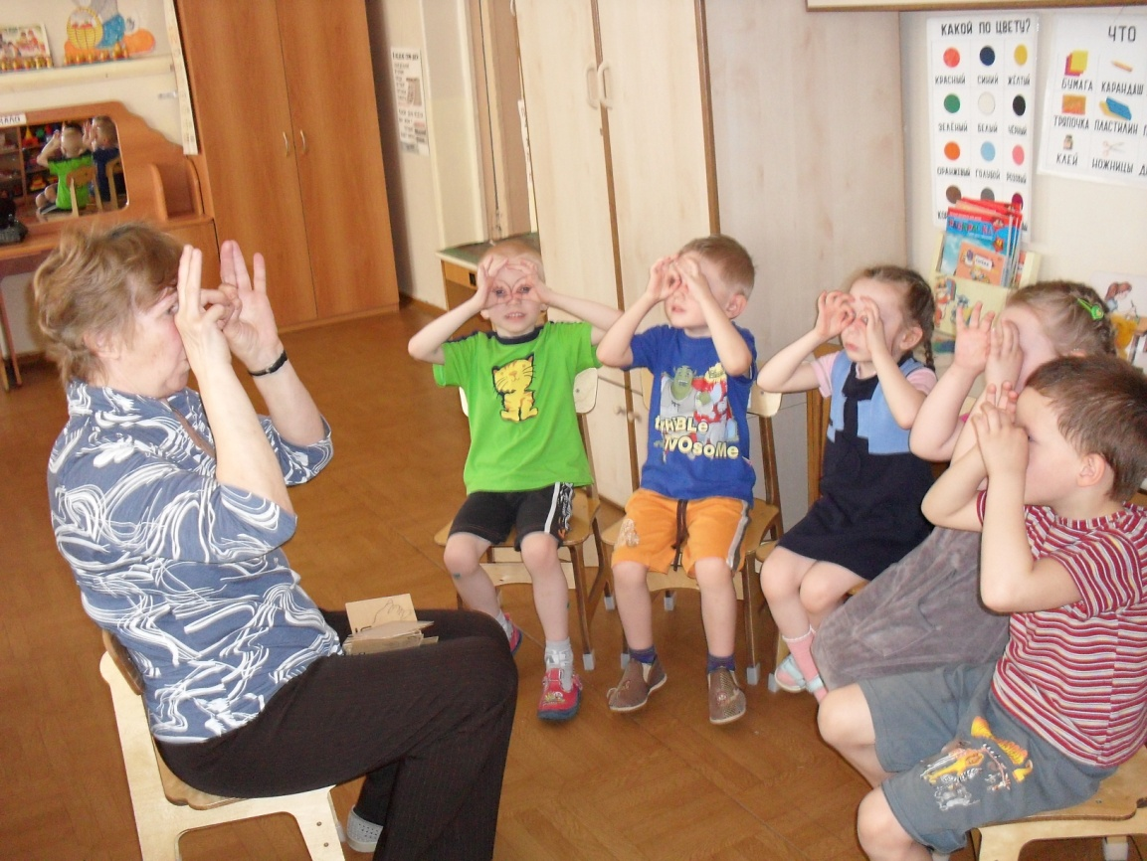

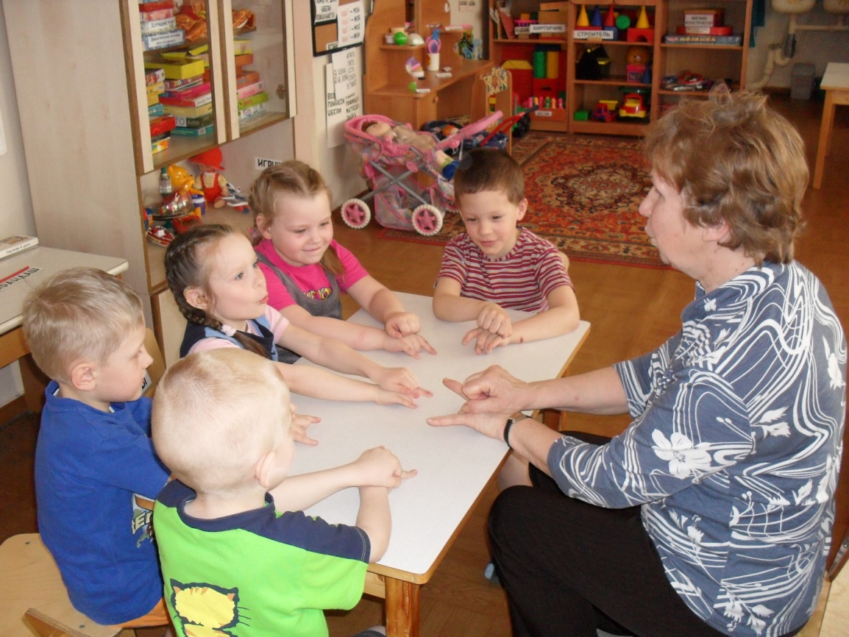

Интересны для детей такие упражнения, как:

- комкание бумаги

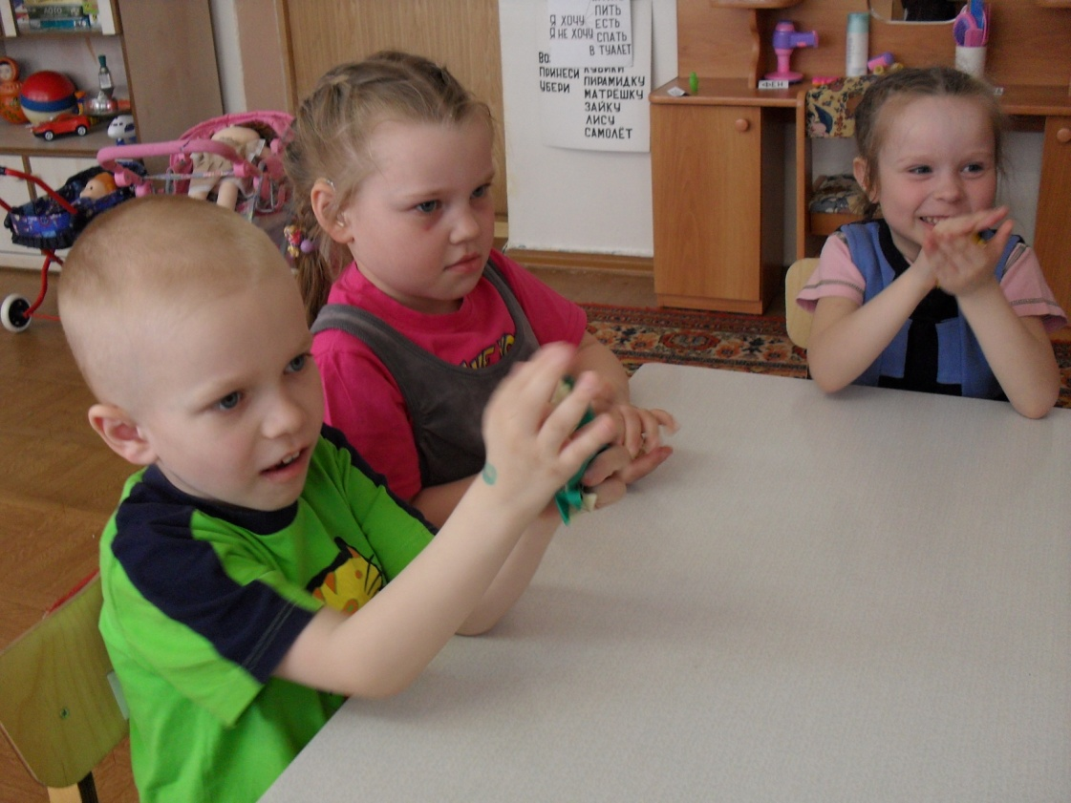

- разглаживание бумажных комочков из цветной бумаги

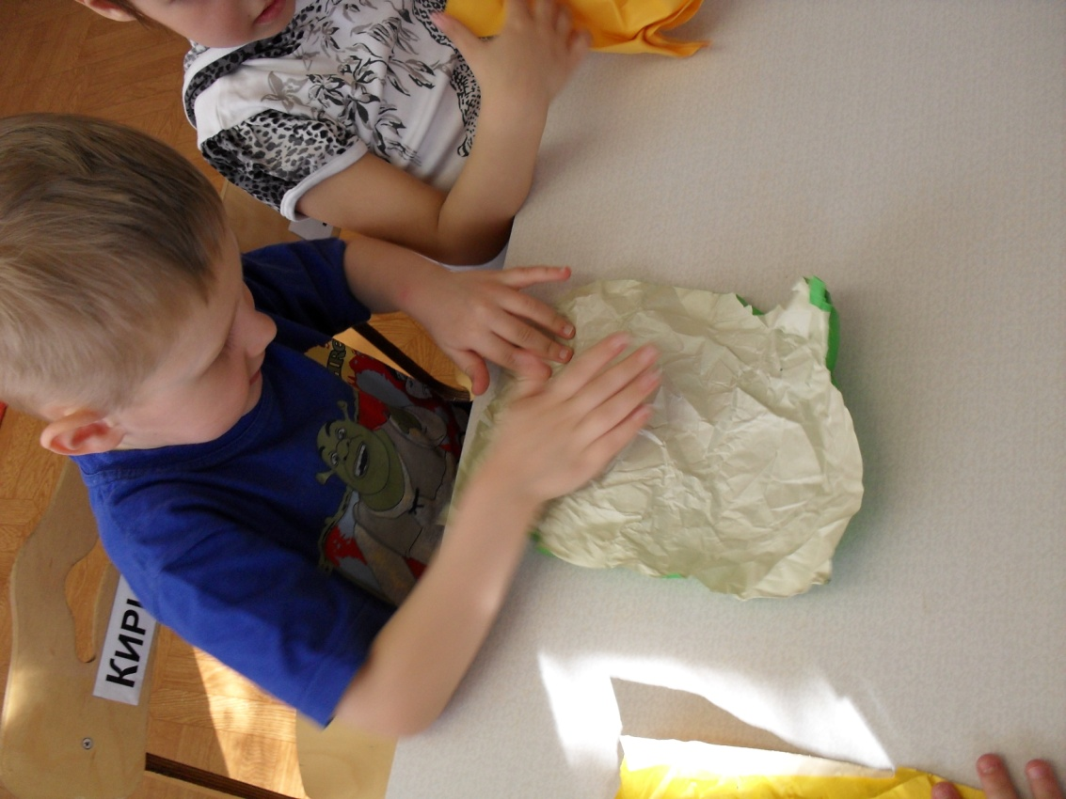

- разрывание бумаги путем отрывания кусочков

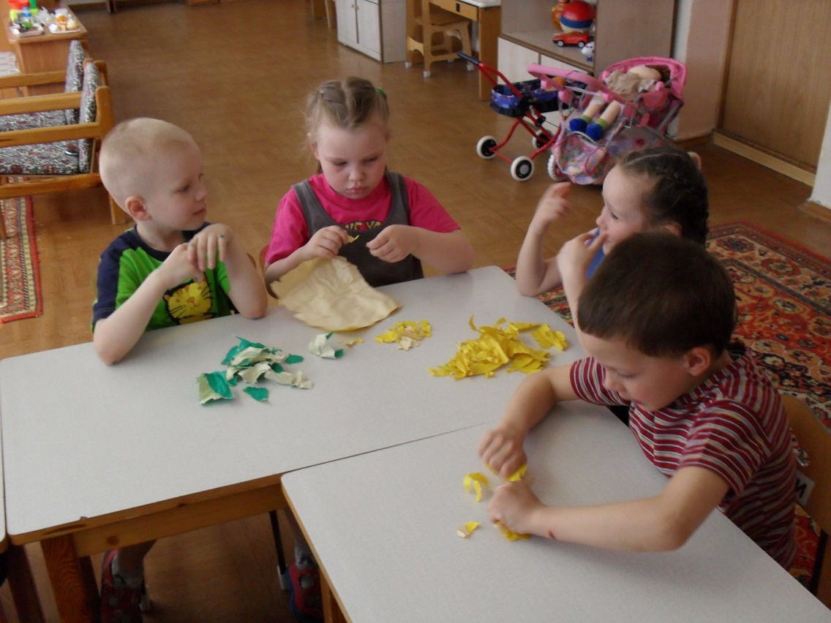

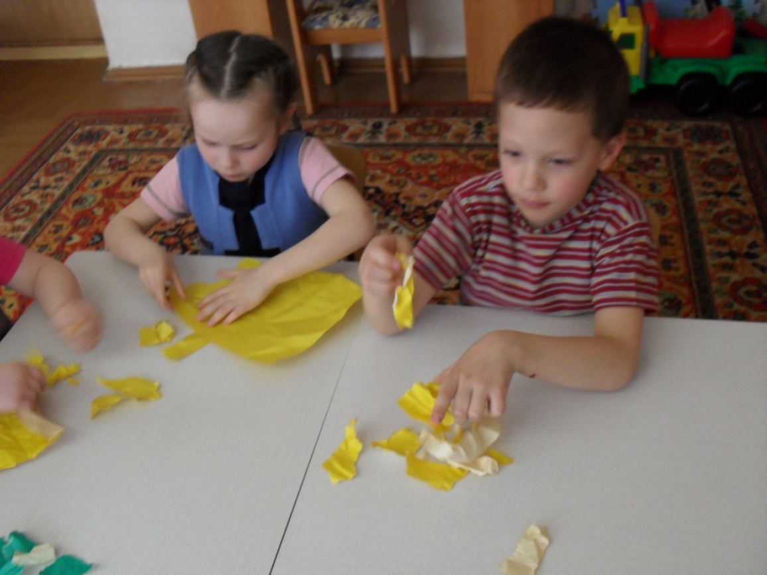

- выкладывание знакомых форм и предметов из счетных палочек

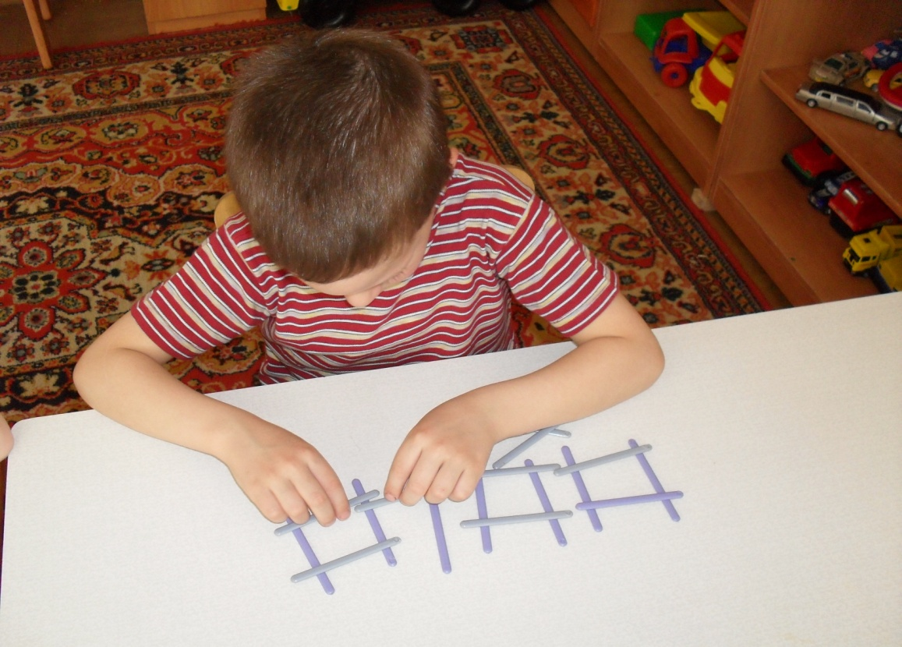

- работа с крупой, песком, семенами и т.д.

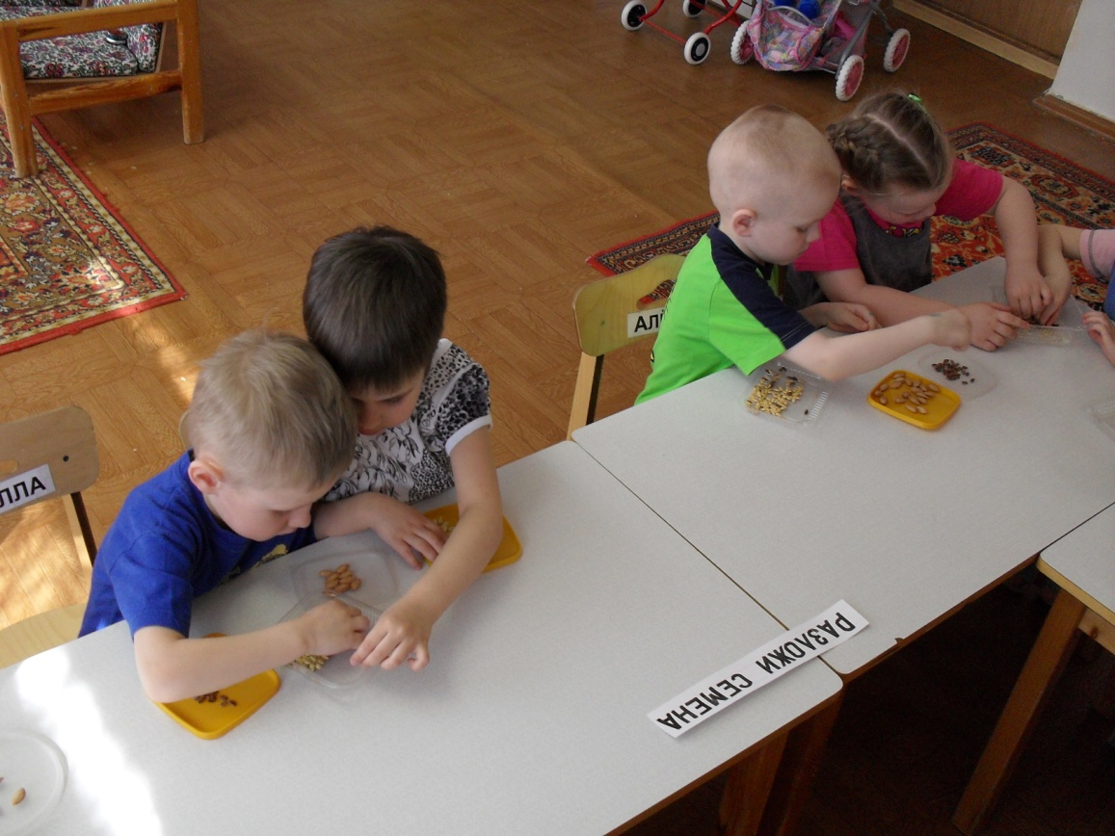

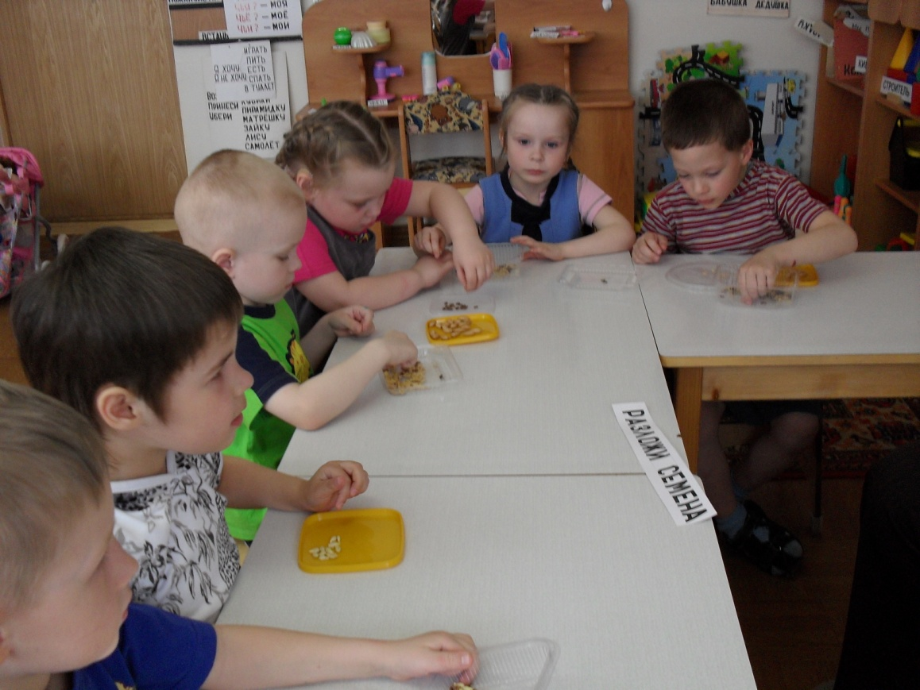

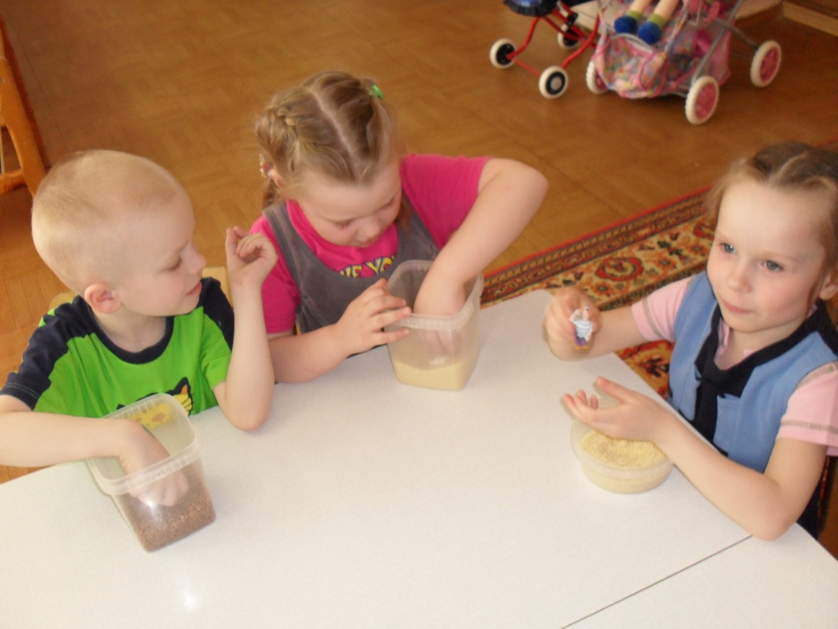

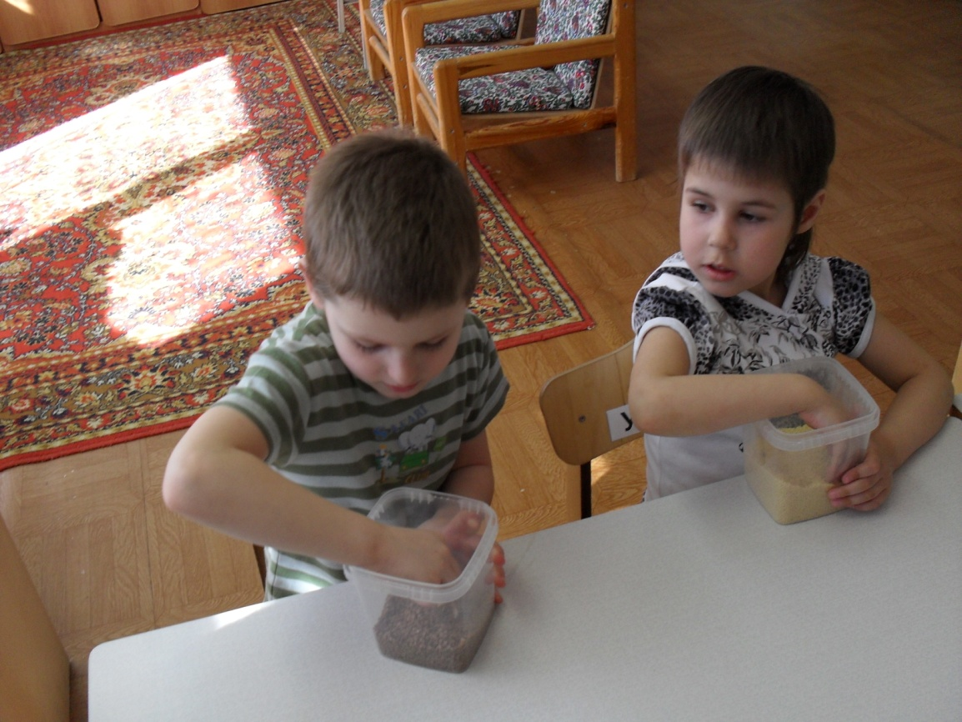
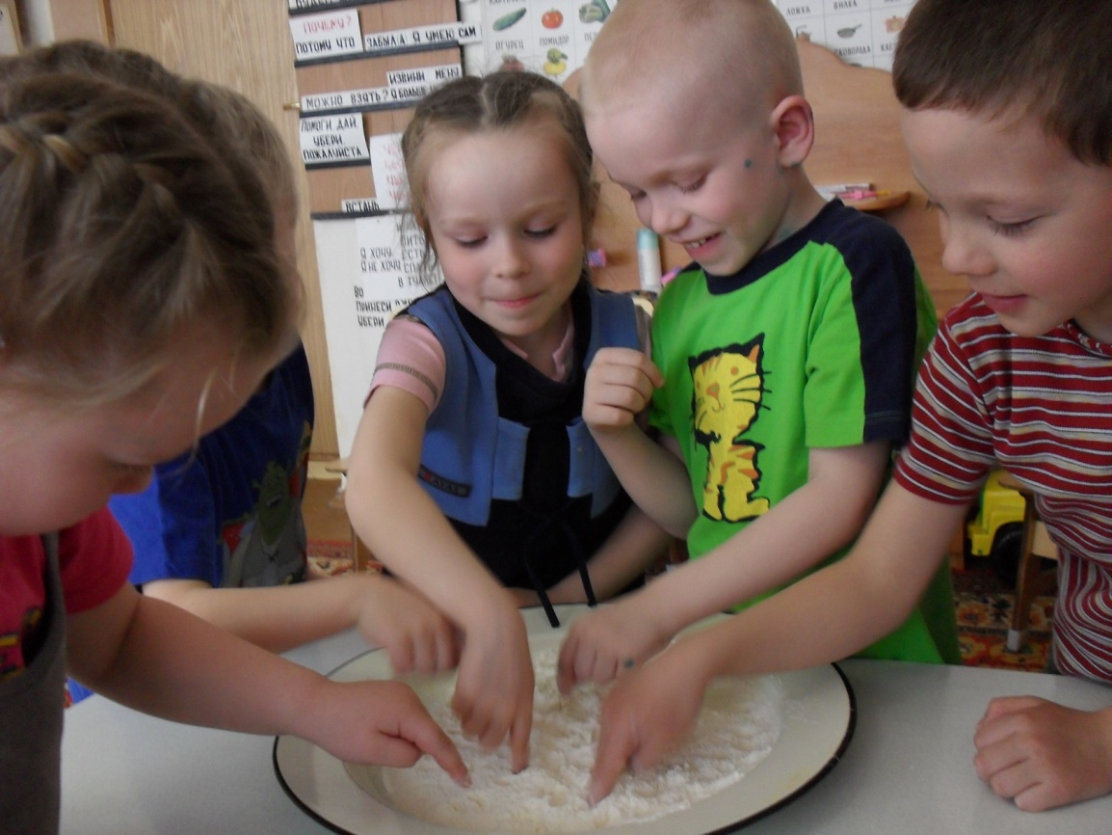

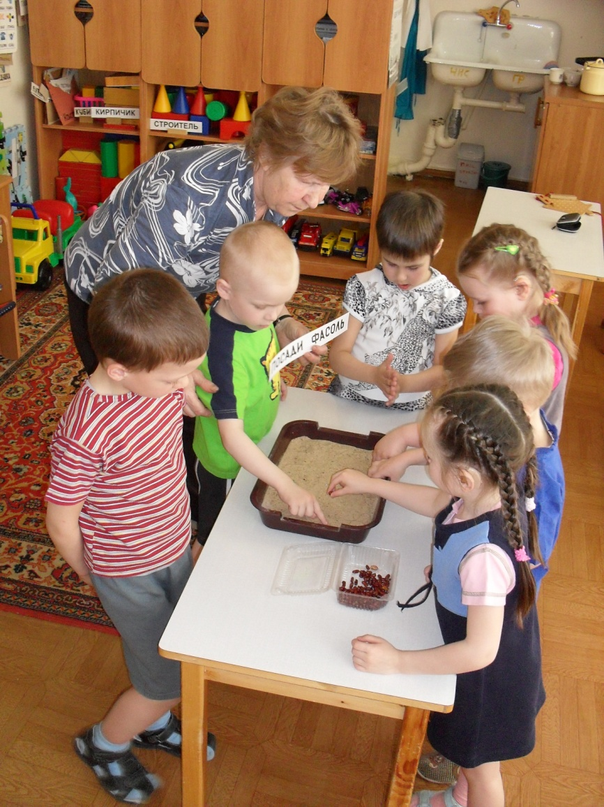
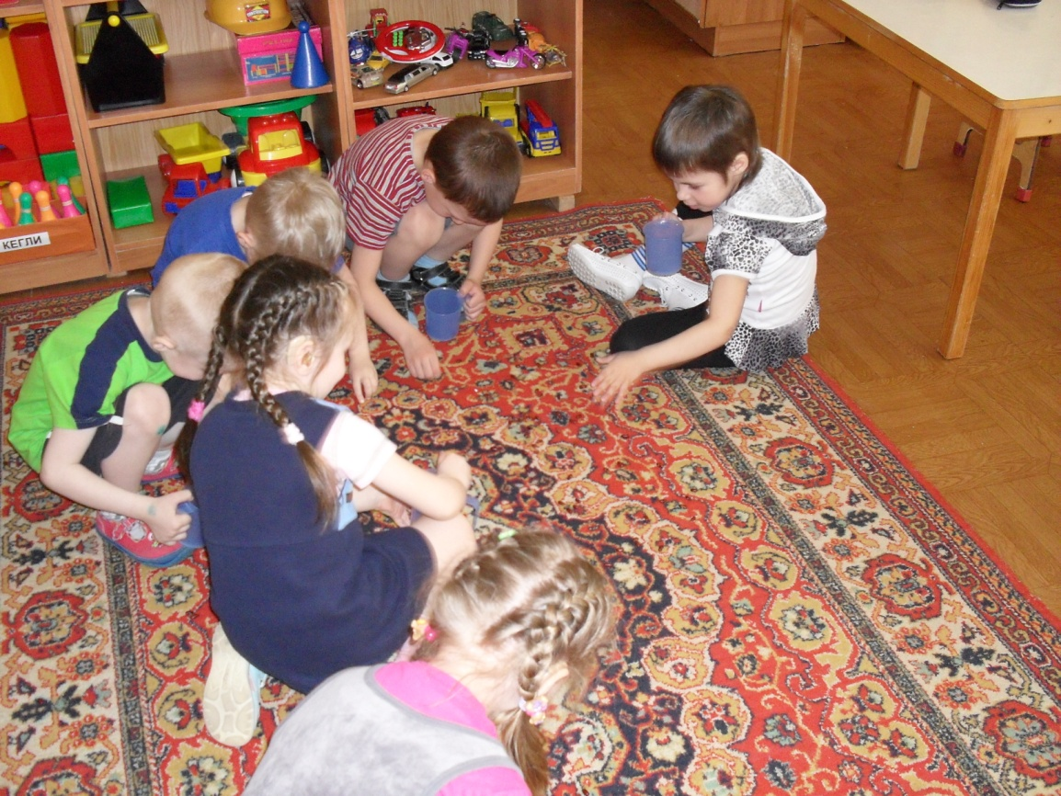

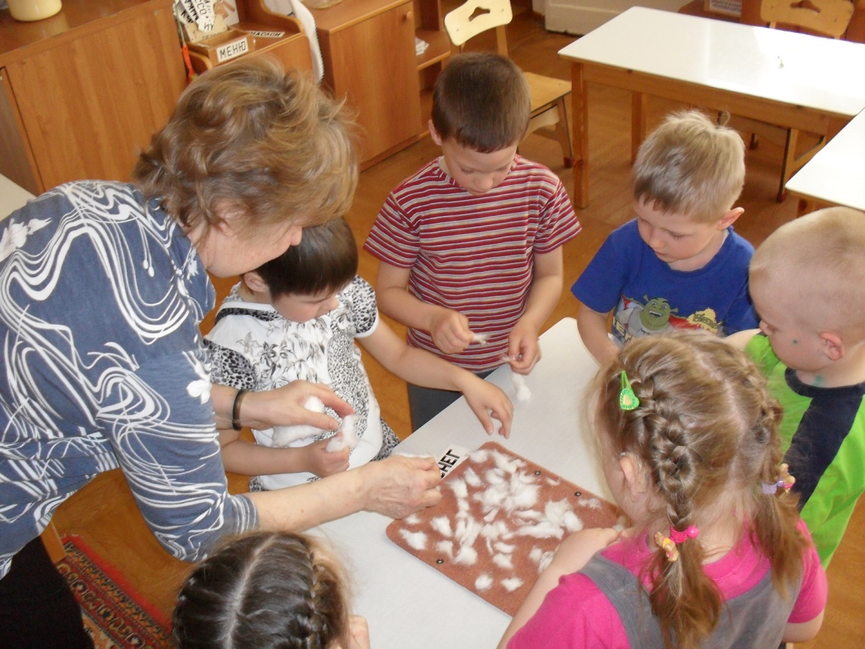

- работа с конструктором

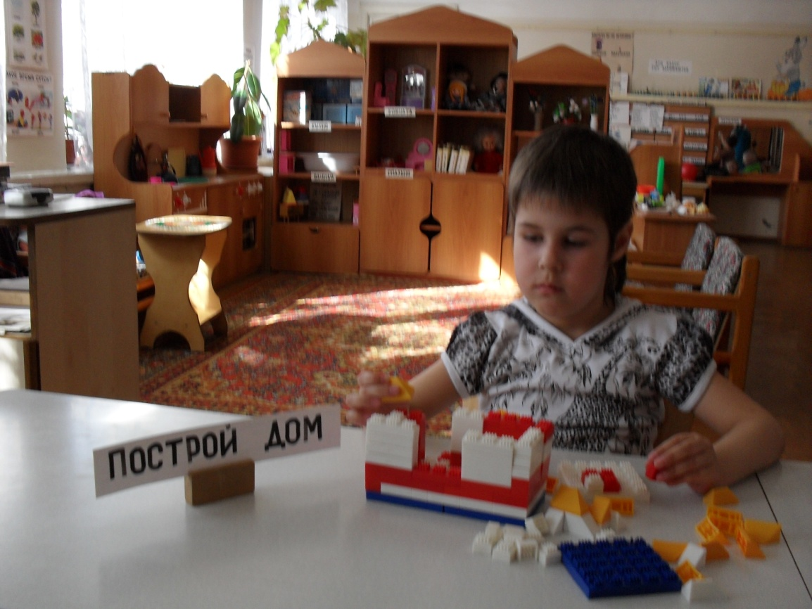

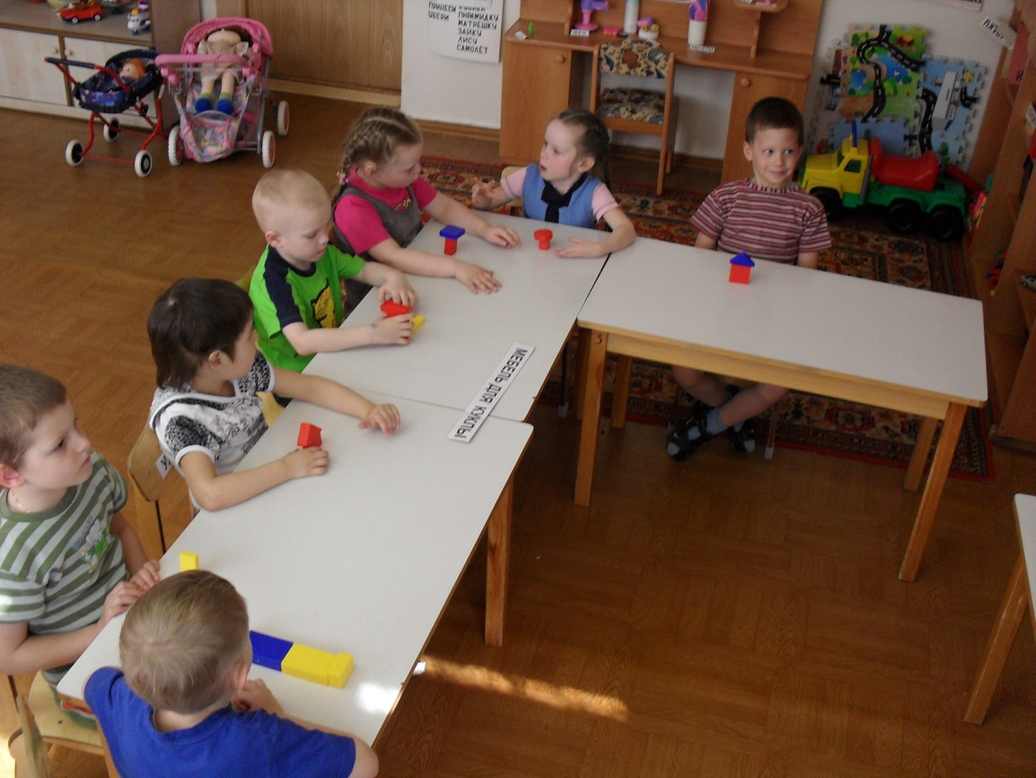
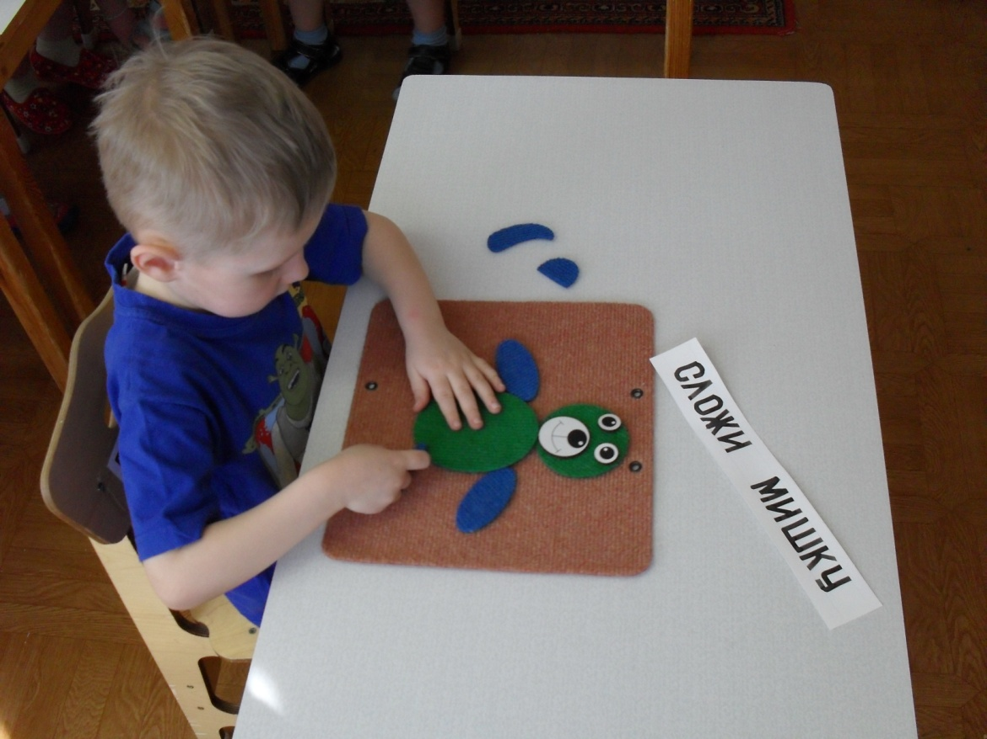

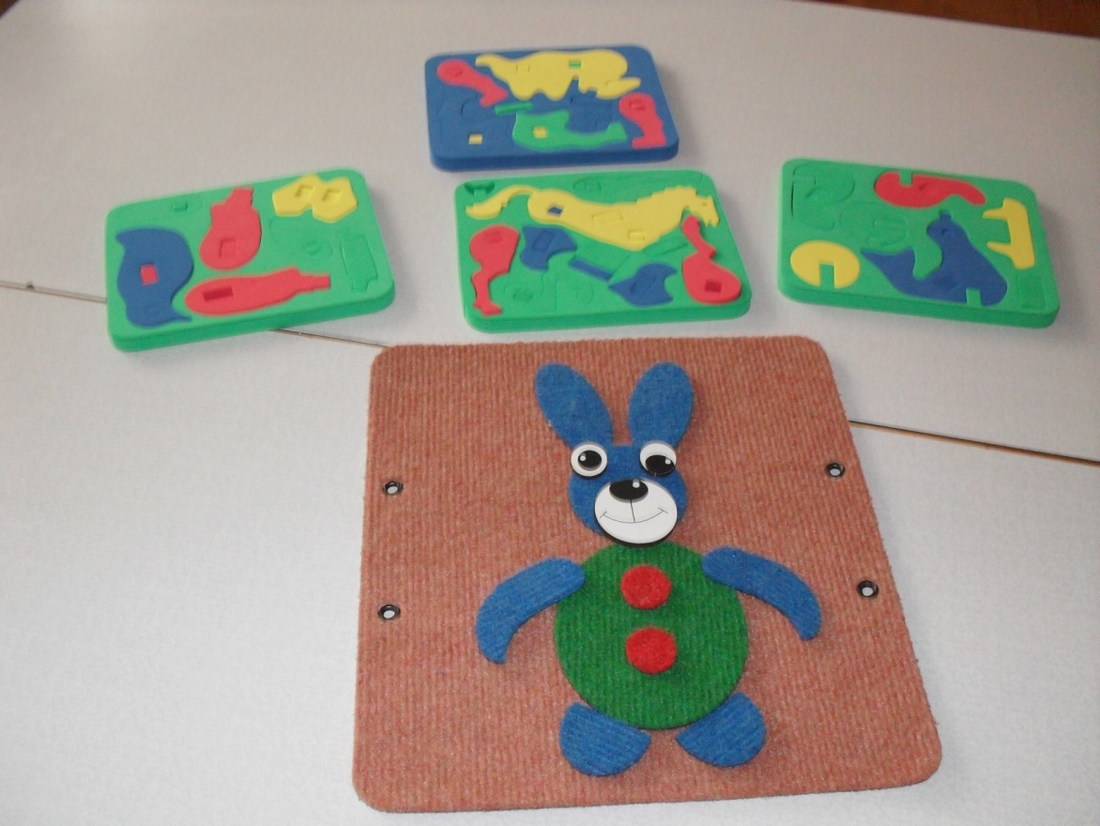

- работа с пластилином

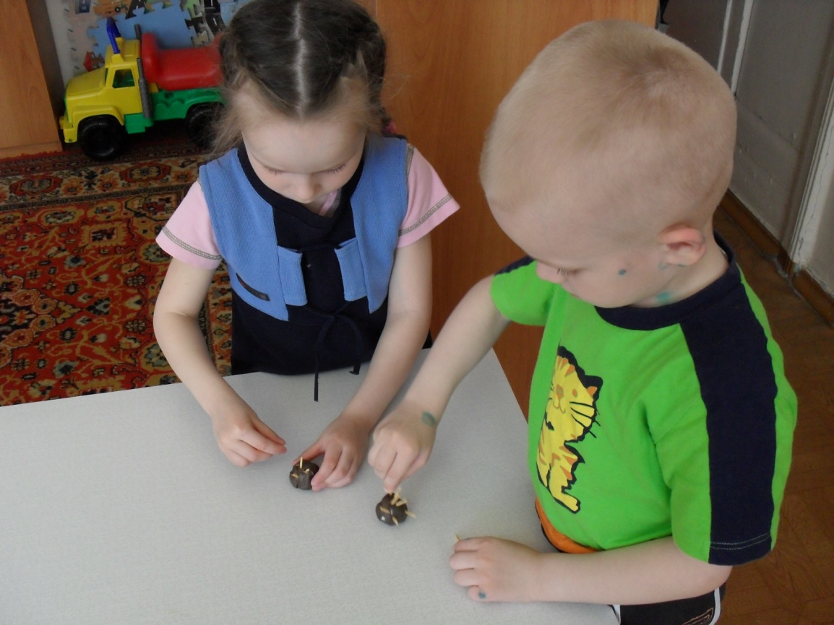

- работа со шнуровками

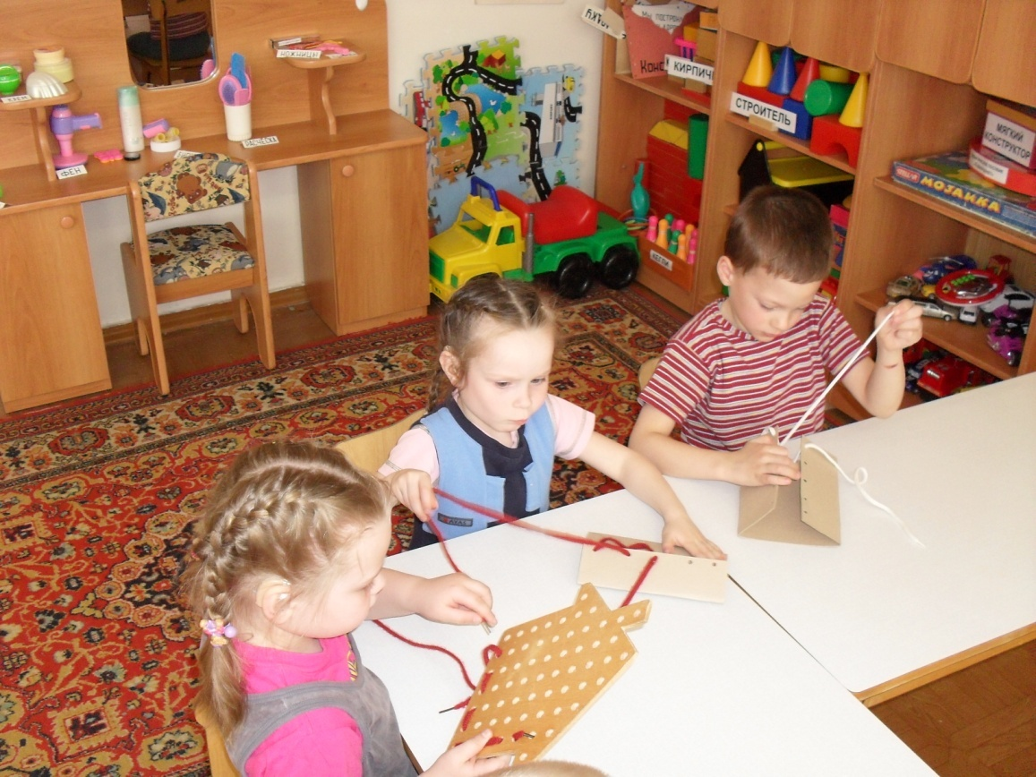
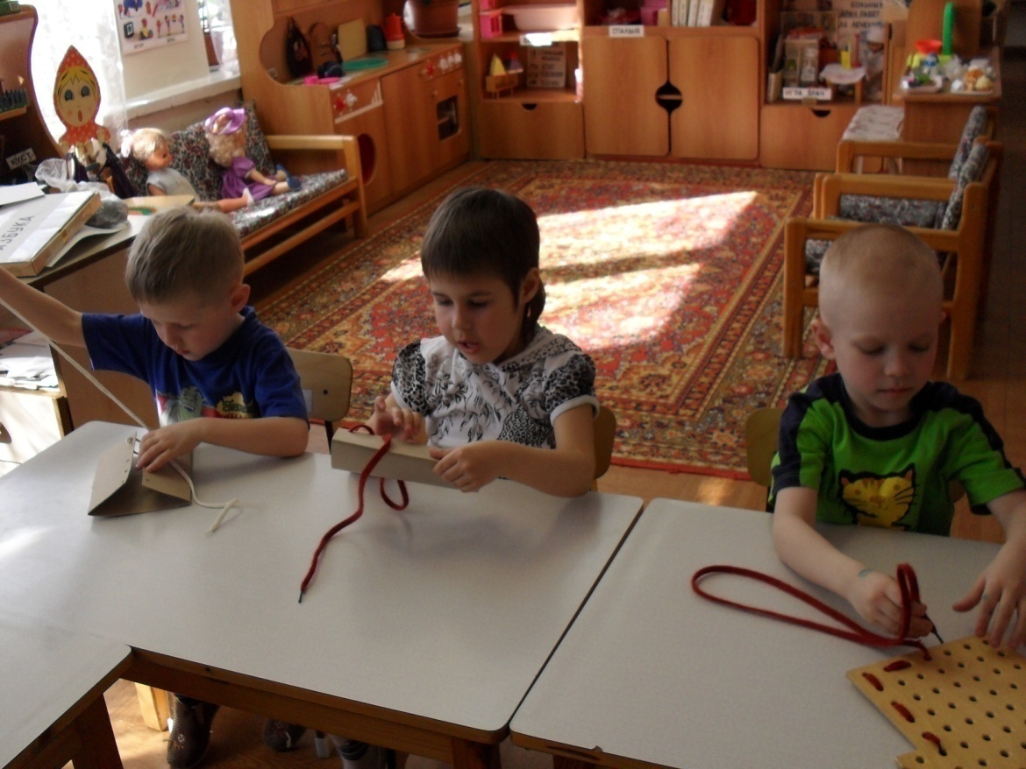

- игры с клубком ниток

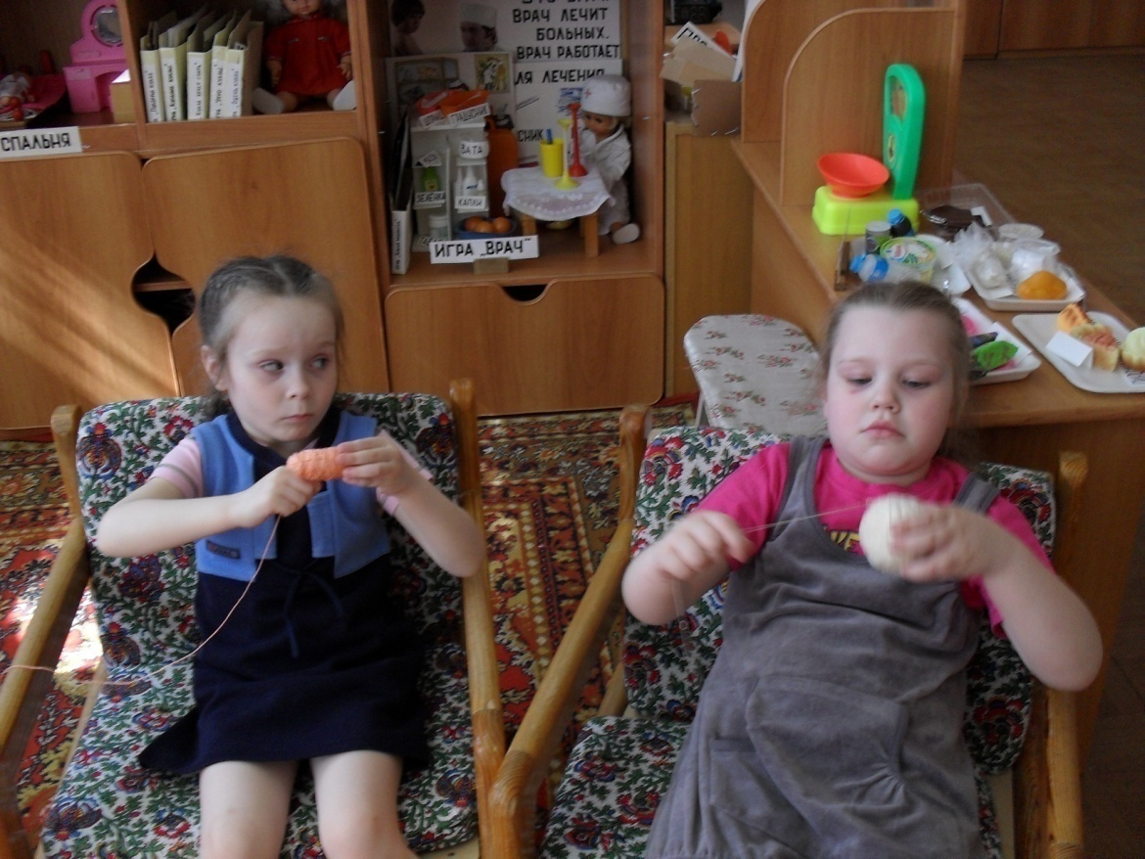

- работа с пазлами

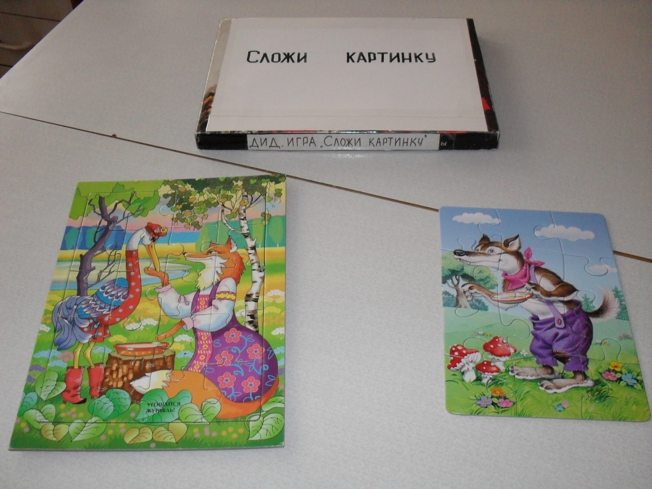

- игры с мозаикой

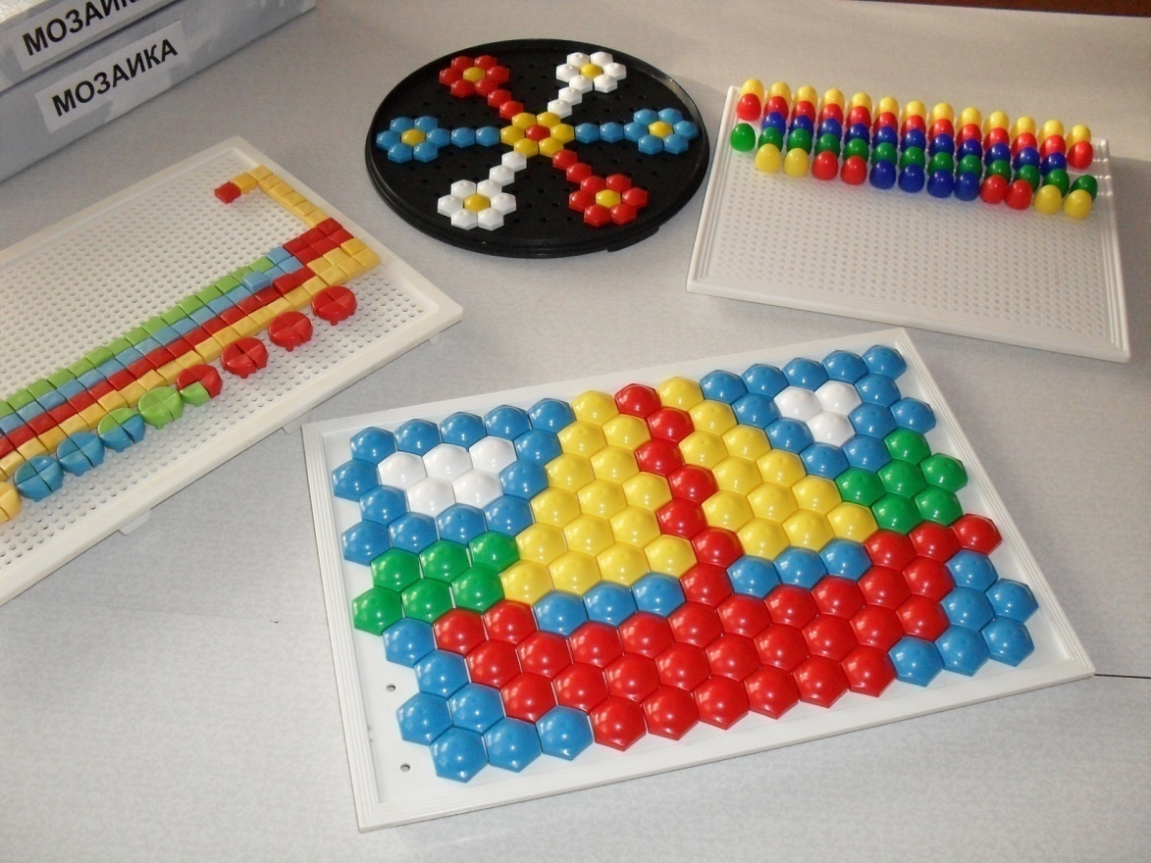

Мы знаем, как важна такая работа для детей с нарушением слуха и речи. Эффективной она будет лишь при условии систематического ее проведения с учетом индивидуальных особенностей детей и при постоянном поддерживании интереса к занятиям.
Мы составляем понедельный календарный план по каждой возрастной группе. Вот пример таких занятий с детьми младшей группы.

Сентябрь

1 и 2 неделя: диагностика и обследование детей.
3 неделя:
- Разглаживание скомканных бумажных комочков из цветной бумаги;
- «Найди и положи рядом такой же» (разложить геометрические фигурки по цвету);
- «Лови шарик» (воспитатель пускает шарик по наклонному желобу, ребенок ловит).
4 неделя:
- Катание между ладонями карандаша, гладкого и ребристого;
- Разрывание бумаги путем отрывания кусочков;
- «Переложи игрушки» (дети берут с подноса мелкие предметы и бросают их в пластмассовую бутылочку).

Октябрь

1 и 2 неделя:
- «Собери пирамидку» (по подражанию);
- «Матрешки разбежались» (собрать на ковре матрешек и вложить их одна в одну);
- Разглаживание бумажных комочков с изображениями игрушек;
- «Чудесный мешочек» (на ощупь определить игрушку).
3 и 4 неделя:
- «Сложи картинку» (из двух-трех частей);
- «Строим забор из счетных палочек»;
- «Сухой бассейн» (найти на ощупь в коробках с горохом мелкие игрушки);
- «Чудесная коробочка» (в крышке коробки проделаны отверстия. После показа предложить ребенку вытащить, а потом вставить палочку в отверстие).

Ноябрь

1 и 2 неделя: каникулы
3 и 4 неделя:
- «Прячем кубик и шарик в домик» (в крышке коробки сделать два отверстия – круглой и квадратной формы. Важно, чтобы шар не мог проходить в отверстие для кубика и наоборот);
- «Строим башню из трех кубиков»;
- «Играем с крупой» (гречка). По показу: набрать в ладошки, пропустить сквозь пальцы, собирать в ладошку по одному зернышку;
- Рисование «Дождь капает».

Декабрь
1 и 2 неделя:
- «Строим дом из кубиков»;
- «Выложи дом из цветных геометрических форм»;
- «Грузим камушки в грузовик» (камушки рассыпаны на ковре);
- «Лепим шар из пластилина».

3 и 4 неделя:
- «Снежки» (сминаем бумагу в комочки и катаем их между ладонями);
- «Выкладывание елки из счетных палочек»;
- «Снег идет» (на лист бархатной бумаги разложить кусочки ваты»;
- «Новогодний подарок для белки» (собрать в мешочек по одному грецкие орехи, фундук и.т.п.).

Январь
1 и 2 неделя: каникулы
3 и 4 неделя:
- «Дорожки» (рисование карандашами или фломастерами дорожек от домика к домику, нарисованных воспитателем);
- «Еж» (втыкание спичек в пластилиновый комочек);
- «Чтобы мишке в берлоге было теплее» (мелко порвать бумагу и засыпать игрушку);
- «Сортировка семечек тыквы и подсолнуха» (на подносе - смесь семечек, разложить в разные стаканчики).

Февраль
1 и 2 неделя:
- «Лепим конфеты-шарики для куклы»;
- «Сложи картинку из четырех частей»;
- «Кто спрятался под листочком?» (подушечками пальцев потрогать и определить по контуру, что находится под бумагой);
- «Собери фасоль, рассыпанную на ковре».

3 и 4 неделя:
- «Поймай рыбку сачком»;
- «Застегивание пуговиц»;
- «Шнурование»;
- «Рисование клубка».

Март
1 и 2 неделя:
- «Собери пирамидку»;
2.«Сухой бассейн» (найти на ощупь в коробках с горохом мелкие игрушки);
3. «Сложи верно» (стаканчики-вкладыши);
4. «Выложи дом из цветных геометрических форм».
3 и 4 неделя:
- «Соберем бусы для кукол»;
- «Сложи из счетных палочек забор»;
- «Следы от капели» (на манке пальчиком ставим точки);
- «Развязывание узелка на бельевой веревке».

Апрель
1 и 2 неделя:
- «Солнышко светит ярко» (выложить из спичек солнечные лучи вокруг желтого кружочка);
- «Лепим мячи для котят»;
- «Размещение грибков в отверстиях столиков в соответствии с их цветом»;
- «Сушка белья» (пристегнуть прищепками к веревке одежду кукол).
3 и 4 неделя:
- «Умелые ручки» (упражнение в шнуровке);
- «Угощение для кукол» (лепка печенья);
- «Чудесный мешочек» (определение на ощупь овощей);
- «Наматывание клубков из ниток».

Май

3 и 4 неделя:
- «Весенний луг» (сжатые в кулачке листочки бумаги наклеить на зеленый фон);
- «Сортировка семян» (семечки и горох);
- «Закрути бутылочки» (закручивание пробок на пластмассовых бутылках);
- «Посадка фасоли» (дети в песке пальцем делают ямки и сажают семена).
- «Птички клюют» (имитация клевания зерен каждым пальцем и всеми одновременно на песке).

Литература
- Л.А. Головчиц Дидактические игры для детей с нарушением слуха. – М., 2003
- А.Е. Белая, В.И. Мирясова Пальчиковые игры. – М., 2003
- Н.Г. Метельская 100 физкультминуток на логопедических занятиях. – М., 2007
- В.В. Коноваленко, С.В. Коноваленко Артикуляционная пальчиковая гимнастика. – М., 2001
- Р.К. Хазиева 55 развивающих игр для малышей от года до трех. – С-Пб., 2008
- Н.В. Пикулева Игры с пальчиками. – М., 2001

